
海外國際推薦專用版

‧本入場券/兌換券可以傳給越南親友列印，具有相同效用。

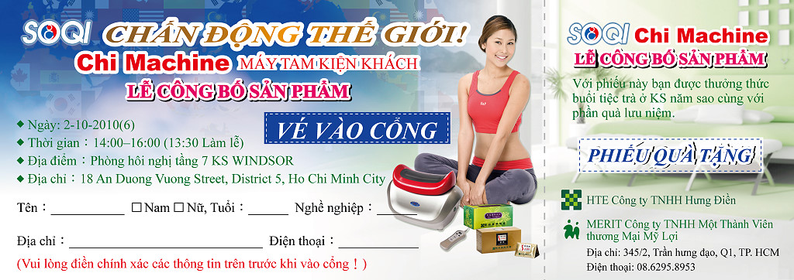
海外國際推薦專用版

‧本入場券/兌換券可以傳給越南親友列印，具有相同效用。

